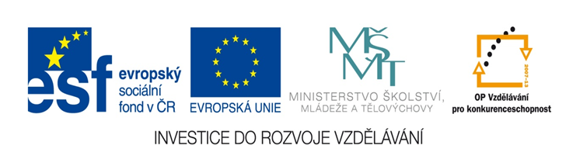

ZÁKLADNÍ ŠKOLA SLOVAN, KROMĚŘÍŽ, PŘÍSPĚVKOVÁ ORGANIZACE
ZEYEROVA 3354, 767 01 KROMĚŘÍŽ

projekt v rámci vzdělávacího programu
VZDĚLÁNÍ PRO KONKURENCESCHOPNOST

ŠABLONA ČÍSLO: III/2
NÁZEV: INOVACE A ZKVALITNĚNÍ VÝUKY PROSTŘEDNICTVÍM ICT

PŘEDMĚT: český jazyk
ROČNÍK: pátý
TÉMA: slovesa - podmiňovací způsob
AUTOR: Mgr. Táňa Kočířová
DATUM VYTVOŘENÍ: 14. 2. 2013

VY_32_INOVACE_54_TK

Anotace a pilotování
Metodický materiál je určen žákům pátého ročníku k procvičování učiva o slovesech.

Pracovní list jsem použila jako doplňkový materiál k učivu o slovesech – podmiňovací způsob.

Utvořte souvětí pomocí nápovědy z bublin. Napište text v 2. osobě čísla množného
Př. Zpíval bych, kdybych nebyl nachlazený. Zpívali byste, kdybyste nebyli nachlazeni.
Napsala bych to lépe, kdybych měla nové pero. _____________________________________________________________

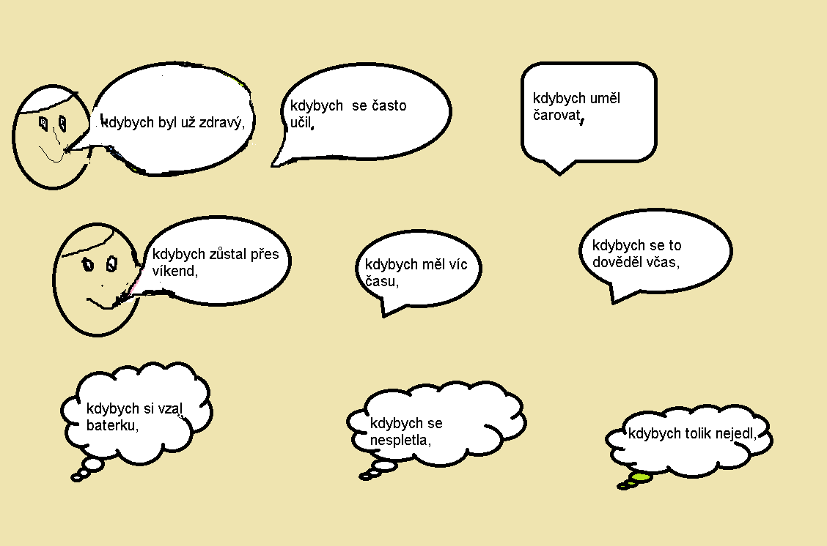

Vybarvi tvary podmiňovacího způsobu žlutou barvou.
Do volných částí vepiš jiná slovesa způsobu podmiňovacího.

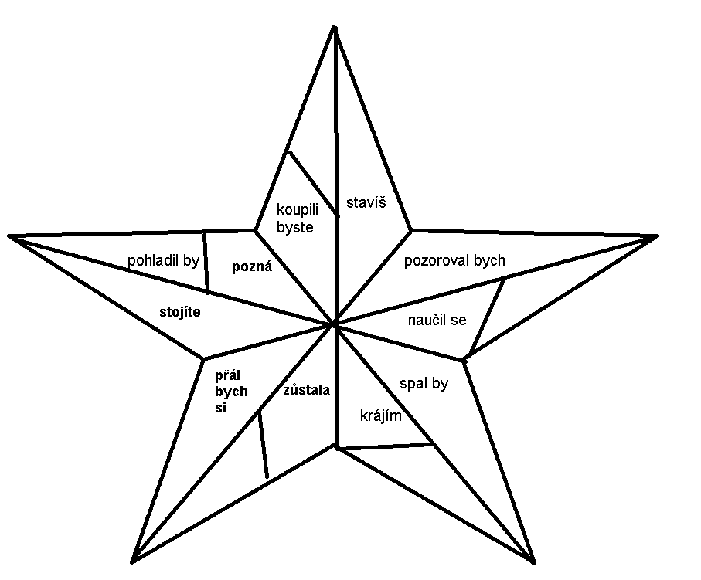

Citace:
Vlastní tvorba

